XI DOMINGO COMUM B
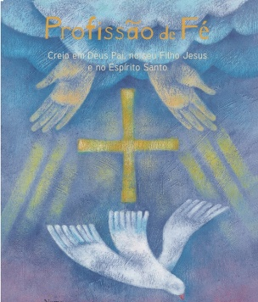

Caminhamos à luz da fé!
2 Cor 5,6-10
I. RITOS INICIAIS

Monição antes da procissão de entrada

Monitor(a): Irmãos e irmãs, é um belo testemunho de fé podermos sair, em cada domingo, de nossas casas, para nos dirigirmos ao encontro da nossa comunidade cristã. Celebrar, com Cristo, a Eucaristia, é também um verdadeiro ato de fé que nos distingue. Também por este gesto, a nossa fé pessoal se torna a fé da Igreja, assumida por cada um, diante dos outros. Ao iniciarmos a procissão de entrada, assumimos a nossa condição de peregrinos, pois, como dirá hoje São Paulo, «caminhamos à luz da fé» (2 Cor 5,7)!

Procissão e cântico de entrada: Nós vamos até Vós, cheios de fé e alegria. (ou outro)

Saudação inicial do presidente

P. É com grande alegria que nós celebramos neste XI Domingo Comum a Festa da Profissão de Fé, destes catequizandos do 6.º ano, que se abrigaram, desde pequeninos, à sombra dos ramos da frondosa árvore da Igreja. Aqui fizeram “ninho”, desde o dia do seu Batismo e cresceram como filhos, como “ramos de oliveira” à volta da mesa da Eucaristia. No dia do Batismo receberam o dom da fé, como a mais pequenina semente, destinada a brotar em alegria, a florescer em esperança e a dar frutos de amor.

Monitor(a): Realmente, a transmissão da fé verifica-se, em primeiro lugar, através do Batismo. “O Batismo recorda-nos que a fé não é obra do indivíduo isolado, não é um ato que a pessoa possa realizar contando apenas com as próprias forças, mas a fé tem de ser recebida, entrando na comunhão da Igreja que transmite o dom de Deus: ninguém se batiza a si mesmo, tal como ninguém vem sozinho à existência. Somos batizados” (Papa Francisco, Lumen Fidei, 41).

Aspersão da água batismal
P. Isso mesmo vamos reviver, pela aspersão da água: o nosso Batismo. Os catequizandos do 6.º ano irão agora, em procissão, até à pia batismal. Aí se aspergem com água, fazendo o sinal da cruz. No final, será igualmente aspergida toda a assembleia, em sinal de comunhão na mesma fé batismal.

Catequizandos do 6.º ano vão em fila ao batistério. Aí se aspergem e regressam ao lugar. No final, o Presidente asperge toda a assembleia.

Cântico durante a procissão ao batistério (cf. Ladainhas - Vigília Pascal)

(podem omitir-se alguns nomes, se o tempo de ida ao batistério for mais curto)

Santa Maria, Mãe de Deus, rogai por nós.
São Miguel, rogai por nós.
Santos Anjos de Deus, rogai por nós.
São João Batista, rogai por nós.
São José, rogai por nós.
São Pedro e São Paulo, rogai por nós.
Santo André, rogai por nós.
São João, rogai por nós.
Santa Maria Madalena, rogai por nós.
Santo Estêvão, rogai por nós.
Santo Inácio de Antioquia, rogai por nós.
São Lourenço, rogai por nós.
São João de Brito, rogai por nós.
Santa Perpétua e Santa Felicidade, rogai por nós.
Santa Inês, rogai por nós.
São Gregório, rogai por nós.
Santo Agostinho, rogai por nós.
Santo Atanásio, rogai por nós.
São Basílio, rogai por nós.
São Martinho, rogai por nós.
São Bento, rogai por nós.
São Martinho de Dume, São Frutuoso e São Geraldo, rogai por nós.
São Teotónio, rogai por nós.
São Francisco e São Domingos, rogai por nós.
Santo António de Lisboa, rogai por nós.
São João de Deus, rogai por nós.
São Francisco Xavier, rogai por nós.
São João Maria Vianney, rogai por nós.
Santa Isabel de Portugal, rogai por nós.
Santa Catarina de Sena, rogai por nós.
Santa Teresa de Jesus, rogai por nós.
Santa Beatriz da Silva, rogai por nós.
São Francisco Marto, rogai por nós.
Santa Jacinta Marto, rogai por nós.
Todos os Santos e Santas de Deus, rogai por nós.

Cânticos durante a aspersão do povo
- Sois a obra das mãos de Deus, criados em Jesus Cristo.
- Vós que fostes batizados em Cristo, estais revestidos da Luz. Aleluia. Aleluia.

Oração coleta

II. LITURGIA DA PALAVRA

Monitor(a): Escutemos agora a Palavra de Deus, porque “a fé vem de ouvir a Palavra de Deus” (Rm 10,17). Pela escuta da Palavra, chegamos a reconhecer pessoalmente a voz d’Aquele que nos chama e a responder-Lhe! A fé é a nossa resposta à Sua chamada. Pela visão da fé, podemos contemplar o rosto de Deus e caminhar segundo o Seu desígnio (cf. Lumen Fidei, 29). A fé é “um caminho do olhar em que os olhos se habituam a ver em profundidade” (Lumen Fidei, 30).

1.ª leitura: Ez 17,22-24

Leitura da profecia de Ezequiel

Eis o que diz o Senhor Deus:

«Do cimo do cedro frondoso,
dos seus ramos mais altos,
Eu próprio arrancarei um ramo novo
e vou plantá-lo num monte muito alto.
Na excelsa montanha de Israel
o plantarei e ele lançará ramos
e dará frutos e tornar-se-á um cedro majestoso.
Nele farão ninho todas as aves,
toda a espécie de pássaros habitará
à sombra dos seus ramos.

Palavra do Senhor.
R. Graças a Deus.
Salmo 91(92): É bom louvar-Vos, Senhor!

2.ª leitura: 2 Cor 5,16-10

Leitura da Segunda Epístola do apóstolo São Paulo aos Coríntios

Irmãos:

Bem sabemos que, enquanto habitarmos neste corpo,
vivemos como exilados, longe do Senhor.

Apesar disso estamos sempre cheios de confiança,
pois caminhamos à luz da fé
e não da visão clara.

Palavra do Senhor.
R. Graças a Deus.

Aclamação ao Evangelho: Aleluia…

Evangelho: Mc 4,26-34

Homilia

III. PROFISSÃO DE FÉ

A. Rito da luz

Monitor(a): Ao acendermos as nossas velas, reavivamos a chama da nossa fé, pois “caminhamos à luz da fé e não da visão clara” (2 Cor 5,7). “Quem se abriu ao amor de Deus, acolheu a sua voz e recebeu a sua luz, não pode guardar este dom para si mesmo. É uma luz que se reflete de rosto em rosto. A luz de Jesus brilha no rosto dos cristãos como num espelho, e assim se difunde, chegando até nós, para que também nós possamos participar desta visão e refletir para outros a sua luz, da mesma forma que a luz do círio, na liturgia de Páscoa, acende muitas outras velas. A fé transmite-se por assim dizer sob a forma de contacto, de pessoa a pessoa, como uma chama se acende noutra chama” (Lumen Fidei, 37). Por isso, “uma fé que não se apega, apaga-se” (Pe. António Vieira).

O Pároco, apresentando o círio pascal diz:

P. Caríssimos catequizandos, recebei a luz de Cristo. No Batismo tornastes-vos luz em Cristo. Vivei sempre como filhos da luz. Perseverai na fé, para que, quando o Senhor vier, possais ir ao Seu encontro com todos os Santos, no Reino dos Céus.

De seguida, os catequizandos do 6.º ano vão ao círio pascal acender a sua vela. Ao sair de junto do círio pascal, os catequizandos deslocam-se para as escadas em frente ao altar e no presbitério, com o guião na mão. Enquanto dura este gesto de acender a vela no círio, o coro canta.

Cânticos durante o rito da luz
- Senhor, Tu és a luz, que ilumina a terra inteira. Tu és a luz que ilumina a minha vida!
- Senhor Jesus, Tu és luz do mundo! Dissipa as trevas que me querem falar. Senhor Jesus, és luz na minh’alma. Saiba eu acolher o Teu amor!

B. PROFISSÃO DE FÉ

P. Caríssimos catequizandos, como sabeis, um bebé “não é capaz de um ato livre que acolha a fé: ainda não a pode confessar sozinho e, por isso mesmo, a fé é confessada pelos seus pais e pelos padrinhos em nome dele. A fé é vivida no âmbito da comunidade da Igreja. Assim, a criança pode ser sustentada por outros, pelos seus pais e padrinhos, e pode ser acolhida na fé deles, que é a fé da Igreja, simbolizada pela luz que se acende no círio pascal. É importante a interação entre a Igreja e a família na transmissão da fé. Os pais são chamados não só a gerar os filhos para a vida, mas a levá-los a Deus, para que sejam, através do Batismo, regenerados como filhos de Deus e recebam o dom da fé” (Lumen Fidei, 43). Foi assim que um dia recebestes o Batismo e, desde há algum tempo, vindes desenvolvendo a vossa fé, pela oração, a participação na Eucaristia, e o amor ao próximo. Hoje ides afirmar diante de todos nós a vossa fé, que vos foi confiada como a menor de todas as sementes e que é chamada a frutificar e a estender os seus ramos na grande árvore da Igreja. Com a «chama da vela acesa» fazei a vossa bela profissão de fé!

P. Que pedis à Igreja de Deus?
Catequizandos: A FÉ.
P. E como viveis a fé?
Catequizandos: VIVENDO O MANDAMENTO DE JESUS: “AMAI-VOS UNS AOS OUTROS COMO EU VOS AMEI”.
P. Acreditais que Deus é nosso Pai,
que nos ama e que criou todas as coisas para o nosso bem e a nossa felicidade?
Catequizandos: SIM, ACREDITO.
P. Acreditais que Jesus é o Filho de Deus, que Se fez homem,
morreu na Cruz e ressuscitou,
para nos dar a verdadeira vida de filhos de Deus?
Catequizandos: SIM, ACREDITO.

P. Cristo venceu todo o mal que nos afasta de Deus,
e com as Suas palavras e o Seu exemplo,
indicou-nos o caminho que conduz ao Pai.
Vós quereis percorrer este caminho?
Catequizandos: SIM, QUERO.
P. Jesus Cristo é o Caminho, a Verdade e a Vida.
Quereis oferecer-vos a Deus e amá-l’O sobre todas as coisas
e ao próximo como a vós mesmos?
Catequizandos: SIM, QUERO.

P. Prometeis ser cristãos autênticos e viver como Cristo viveu:
fazendo o bem a todos, sobretudo aos mais castigados pela vida?
Catequizandos: SIM, PROMETO.
P. Prometeis contribuir para a renovação da Igreja,
que torna presente Cristo na Terra?
Catequizandos: SIM, PROMETO.

P. Então, proclamai com todos nós a vossa fé.

Todos os catequizandos:

NÓS ACREDITAMOS EM DEUS PAI, CRIADOR DO CÉU E DA TERRA.
ACREDITAMOS EM JESUS, SEU FILHO.
ACREDITAMOS NO ESPÍRITO SANTO, QUE NOS UNE E RENOVA.
ACREDITAMOS NA IGREJA, DE QUE SOMOS PEDRAS VIVAS.

POR ISSO, RENUNCIAMOS
A TUDO AQUILO QUE NOS SEPARA E DIVIDE,
PARA VIVERMOS NO AMOR
E TRABALHARMOS NA EDIFICAÇÃO DO REINO DE DEUS!

P. Professada a nossa fé, ireis professar agora o Credo. “Podemos dizer que, no Credo, o fiel é convidado a entrar no mistério que professa e a deixar-se transformar por aquilo que confessa” (Papa Francisco, Lumen Fidei, 45). Vamos fazê-lo cantando o Símbolo dos Apóstolos.

Cântico do Símbolo dos Apóstolos (cf. música para crianças, Pe. F.ª Santos)

Refrão da assembleia: Creio, Creio. Ámen. Ámen.

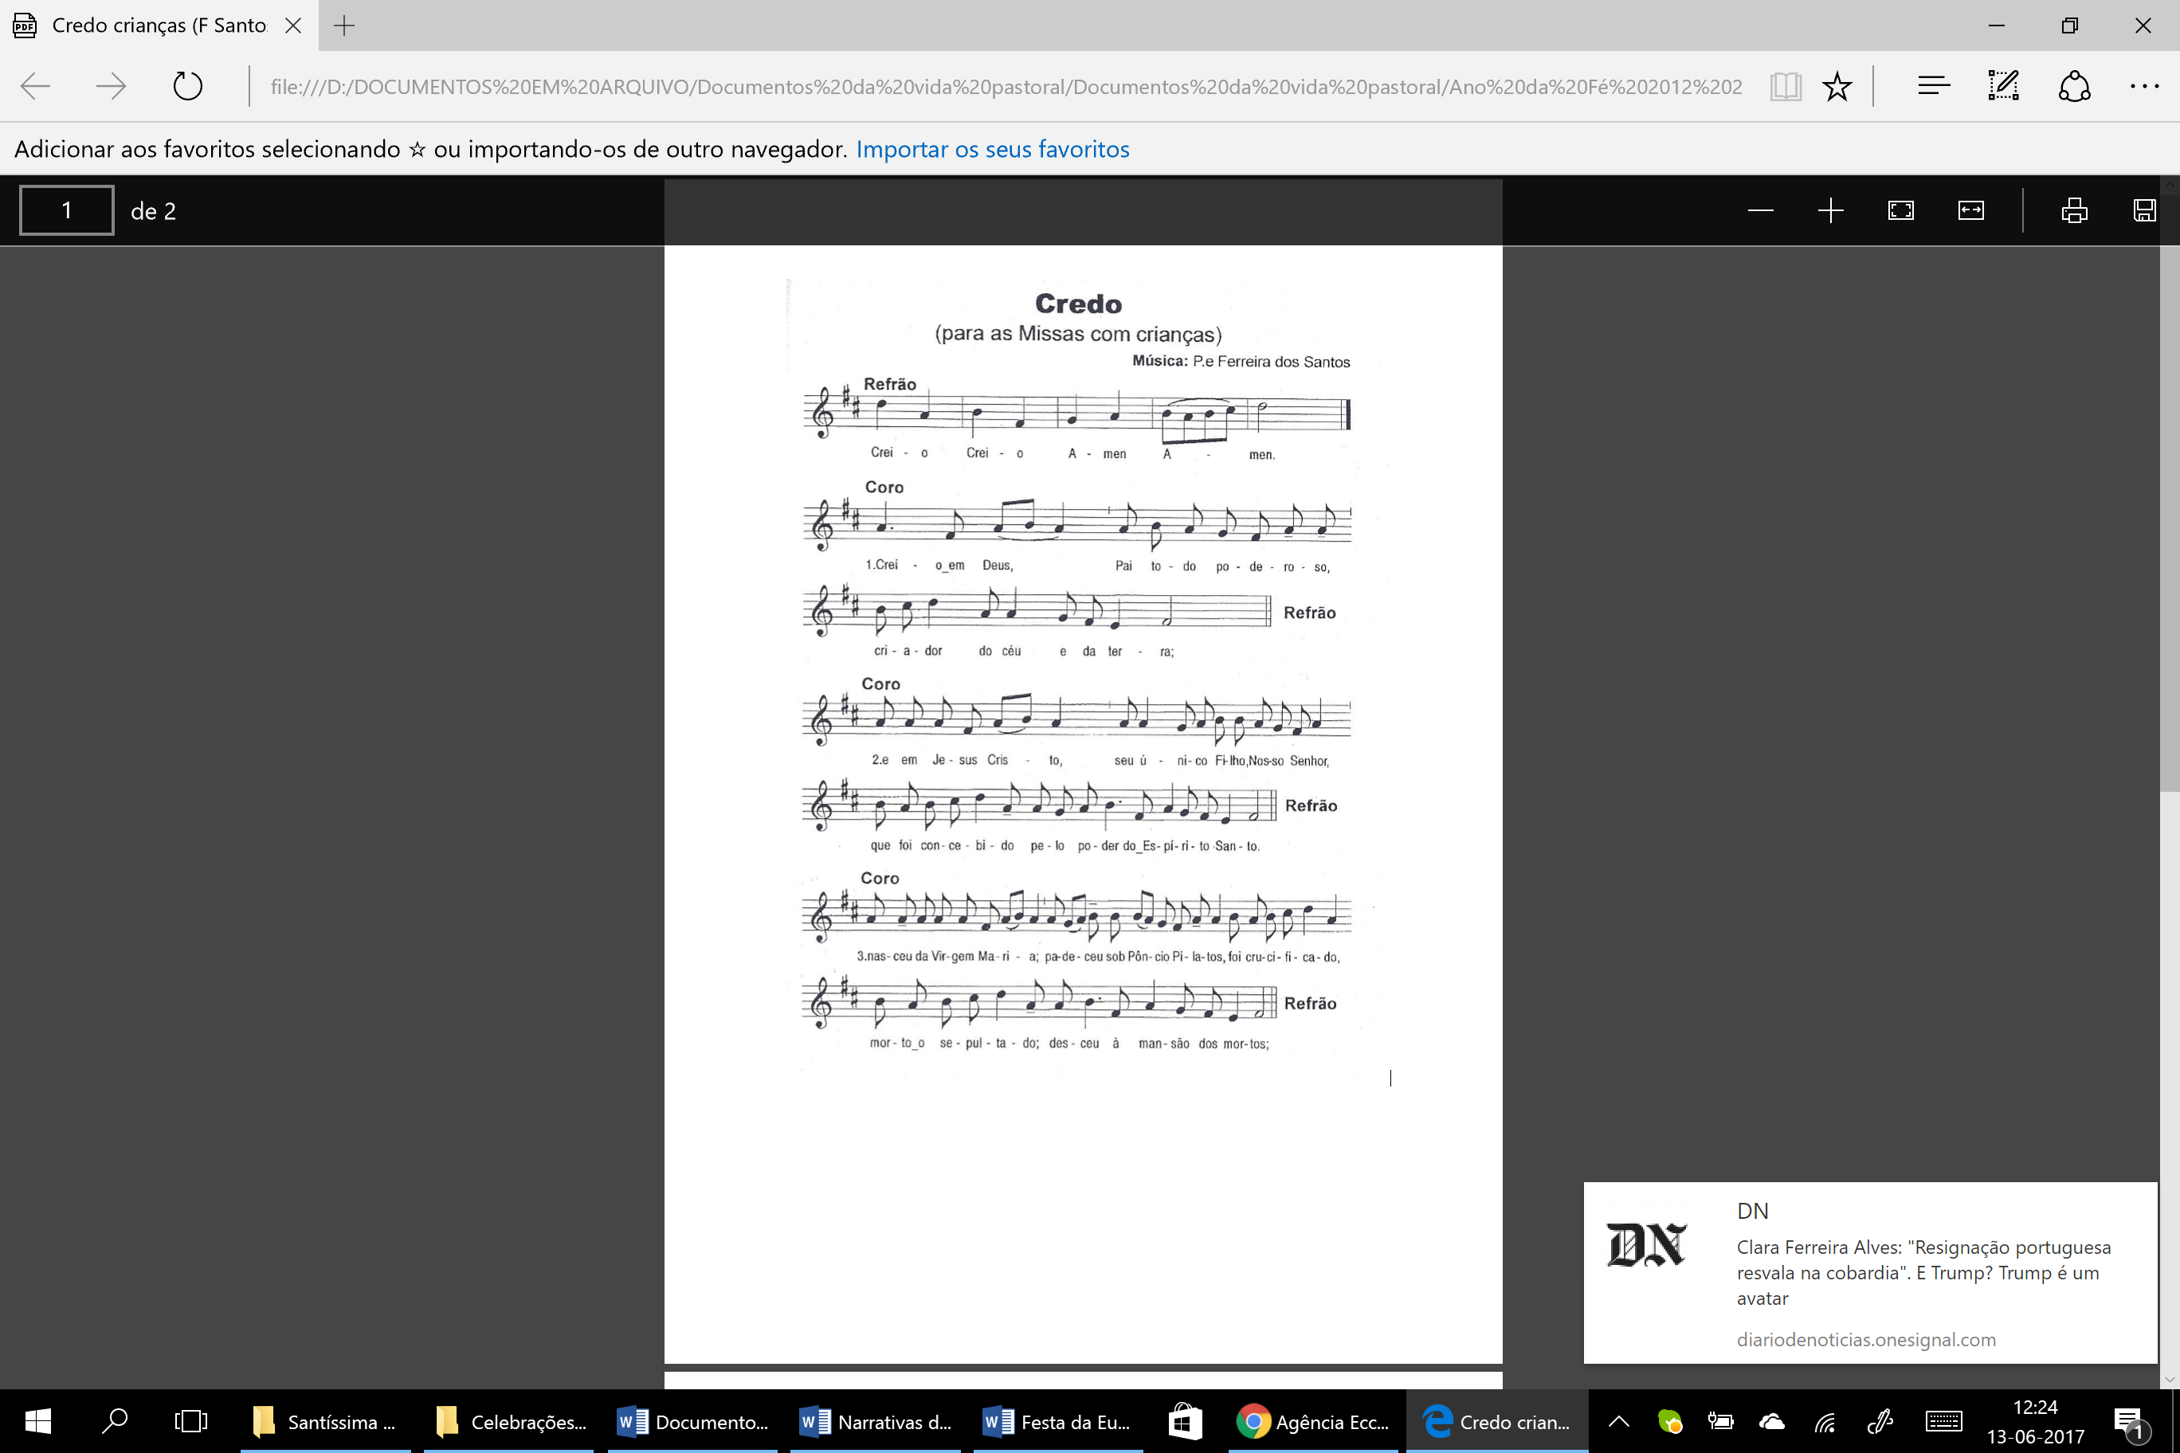
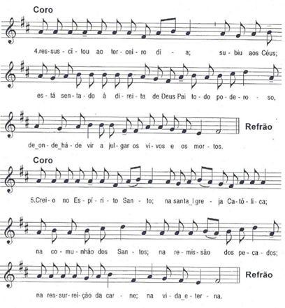

P. Senhor, nosso Pai, escutai os Vossos filhos que professam unidos a fé do seu Batismo. Dai-lhes sempre a ajuda da Vossa graça. Iluminai-os cada dia com a luz da fé. Guiai-os com o Espírito Santo nos caminhos deste mundo, para que encontrem os seus irmãos, e sejam os evangelizadores de que Vós necessitais, para darem a conhecer a bela notícia da salvação. De modo que todos os homens, reunidos num só rebanho, conduzidos por um só pastor, o Vosso Filho Jesus, possam receber, em herança, a alegria e o repouso prometido àqueles que se deixam conduzir para Vós, que sois Senhor e viveis agora e para sempre.
R. Ámen. (apagar as velas e regressar ao lugar)

C. Entrega do Credo dos filhos aos pais

P. Acabámos de professar a fé da Igreja, isto é, a mesma fé que recebemos da Igreja, através e a pedido dos nossos pais, por ocasião do Batismo. Num verdadeiro gesto de transmissão da fé, os filhos vão agora entregar aos seus pais o seu próprio “Credo”, que guardam e partilham como um tesouro. Ele resultou da partilha pessoal da fé de cada um dos catequizandos do 6.º ano.

Catequizandos entregam aos pais, num papiro, o Credo elaborado pelo 6.º ano.

Recitação, em voz alta, do Credo composto pelos catequizandos do 6.º ano

Coro e assembleia repetem a aclamação de fé: Esta é a nossa fé. Esta é a fé da Igreja que nos gloriamos de professar em Jesus Cristo, nosso Senhor.

Oração dos fiéis (omitir)

IV. LITURGIA EUCARÍSTICA

Monitor(a): Professada a fé, voltamo-nos para o altar da Eucaristia. A Eucaristia “é alimento precioso da fé, encontro com Cristo presente de maneira real no Seu ato supremo de amor: o dom de Si mesmo que gera vida” (Lumen Fidei, 44).

Cântico na apresentação dos dons: Deixamos aqui, Senhor, Pai Santo, nossa oferta e nosso canto sobre o altar. Mandai Vosso Espírito divino sobre o pão e sobre o vinho para os consagrar. (ou outro)

Prefácio Dominical I
Santo (cantado)

Oração Eucarística II

Ritos da Comunhão
Rito da Paz
P. Que este gesto de paz traduza o laço da fé, o «nós» da Igreja, sem o qual não chegamos à fé em Cristo.
Diácono: Saudai-vos na Paz de Cristo.
Fração do Pão – Cântico “Agnus Dei”
Comunhão

Cânticos de Comunhão
1. Eu sei em que pus a minha confiança…
2. Senhor, eu creio que sois Cristo…

Oração pós-comunhão

V. RITOS FINAIS

Bênção dos catequizandos do 6.º ano

P. Oremos irmãos, por estes catequizandos, para que Deus, nosso Senhor, que no Batismo os fez renascer para a Vida eterna, lhes perdoou os pecados e os tornou membros da Igreja, lhes ilumine a inteligência e o coração à medida que forem crescendo em idade, para acreditarem, sempre mais, na fé verdadeira.

Todos oram em silêncio; os catequizandos inclinam a cabeça e o Presidente diz, de mãos estendidas sobre eles:

P. Senhor, fonte de luz e verdade, invocamos a Vossa sabedoria eterna para estes Vossos servos; dai-lhes a ciência verdadeira, a esperança firme e a santa doutrina, para que se tornem dignos de acreditarem sempre na fé que receberam no Batismo, e de a professar na comunidade cristã, por palavras e obras de santidade. Por J.C.N.S.
R. Ámen.

Bênção final

Despedida

Saída em procissão, segundo a ordem respeitada na entrada.

Cântico final: Ide por todo o mundo… (ou outro cântico de envio)



17 de junho de 2018

